Les tortues sont menacées
42 sortes de tortues sur 100 pourraient disparaitre à tout jamais !
42%
Pourquoi ?

- Les humains les attrapent pour les ramener à la maison, les manger ou fabriquer des bijoux.
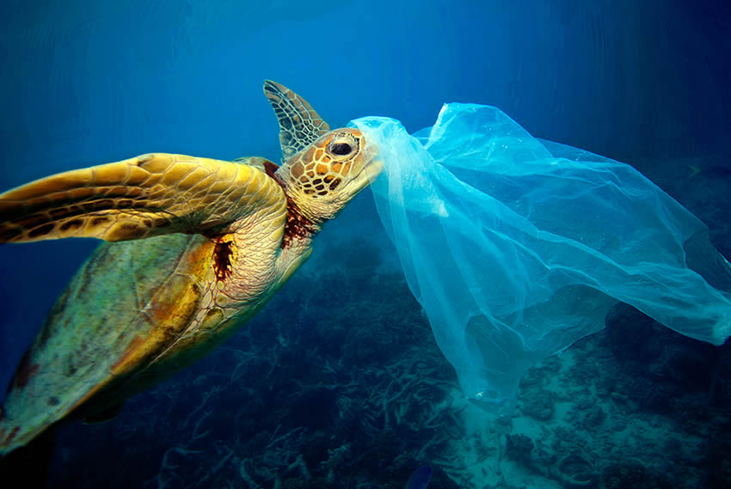
- Des humains mangent leurs œufs.
- La pollution les tue. Par exemple, elles mangent les sacs en plastique dans la mer en croyant que ce sont des méduses.

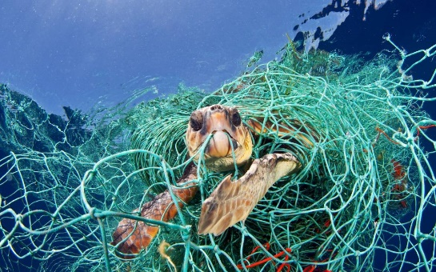
- Elles sont parfois prises dans les filets de pêche avec les poissons.
- Sur terre, elles peuvent être écrasées par des camions.

- Sur terre, les insecticides (pour tuer les insectes) les tuent elles aussi.
- L’homme détruit parfois l’endroit où elles habitent.

Pour protéger certaines espèces de tortue, des lois interdisent :
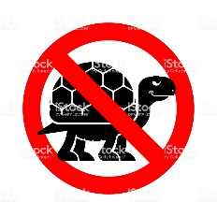
- D’en avoir à la maison

- D’en acheter ou d’en vendre

- D’en manger

